OWAcoustic Selecta Plus Deckensegel

Odenwald Faserplattenwerk (OWA)

Eigenschaften

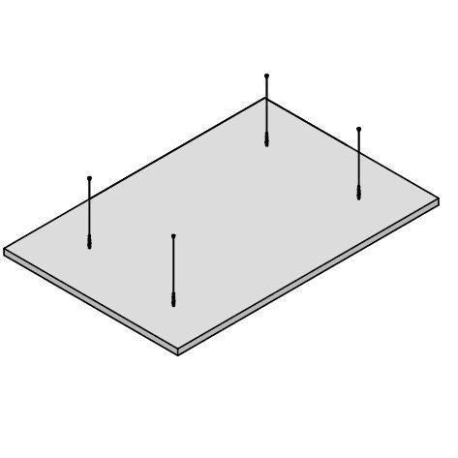

Breite (mm)

1.200,00

Länge (mm)

1.800,00